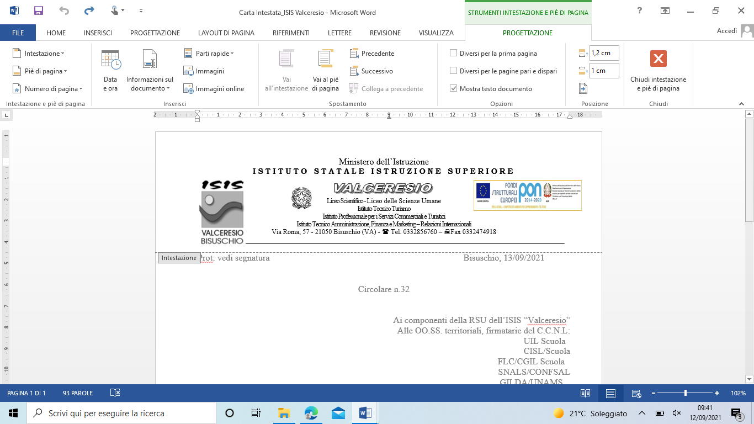Allegato alla circolare n. 33/2021

SCHEDA DI PRESENTAZIONE PROGETTO P.T.O.F.- A.S.2021/2022

Sez. 1 – DESCRIZIONE DEL PROGETTO

* 1. –**Denominazione progetto**

|  |
| --- |
| Denominazione del progetto e sua descrizione sintetica |
|  |

* 1. –**Responsabile/i del progetto**

|  |
| --- |
| *Indicare il nominativo del docente responsabile del progetto* |
|  |

* 1. –**Destinatari – Motivazioni – Obiettivi - Risultati Attesi - Metodologie**

|  |
| --- |
| 1.3.1 *Destinatari* (indicare la classe/i o il gruppo alunni e il numero presumibile) |
|  |
| 1.3.2 *Obiettivi formativi generali* da cui nasce il progetto: motivazioni e finalità generali del progetto in accordo con le finalità del POF, della programmazione dei Dipartimenti e dei Consigli di Classe |
|  |
| 1.3.3 O*biettivi formativi specifici****,*** *espressi in termini di conoscenze, competenze, capacità* |
|  |
| 1.3.4 *Risultati attesi*: quale ricaduta formativa ci si attende a favore dei destinatari del progetto (collegamento con le attività curricolari e/o altre iniziative assunte dalla scuola) |
|  |

|  |
| --- |
| 1.3.5 *Metodologie* (Numero e tipologia incontri, eventuali uscite, eventuali rapporti con altri enti e scuole ecc.) |
|  |

* 1. –**Durata**

|  |  |  |  |  |
| --- | --- | --- | --- | --- |
| *Descrivere l’arco temporale nel quale il progetto si attua e la periodicità degli incontri, illustrare le fasi operative*(Indicare mese, giorni, ore in cui si prevede di svolgere l’attività progettuale) | | | | |
| *Data inizio prevista: Data termine programmata:* | | | | |
| **Fasi operative** | **Anno 2021 (in ore)** | **\*C**  **\*E** | **Anno 2022**  **(in ore)** | **\*C**  **\*E** |
|  |  |  |  |  |
|  |  |  |  |  |
|  |  |  |  |  |

N.B. * Specificare C= curriculari, E= extracurriculari

* 1. –**Strumenti di valutazione del progetto**

|  |
| --- |
| *Indicare i* ***descrittori*** *e gli* ***indicatori*** *di valutazione per la verifica dell’efficacia del progetto* (numero dei partecipanti, attenzione e gradimento dei partecipanti da rilevare tramite questionario, scheda di rendicontazione didattica ecc.) |
|  |

|  |
| --- |
| **Per il monitoraggio del progetto il referente s’impegna a**: |
| Compilare scheda monitoraggio intermedio del progetto  Compilare registro presenza alunni dettagliatamente  Somministrare ai destinatari il questionario di gradimento e restituire i dati  Redigere la scheda di rendicontazione didattica  Redigere la scheda di rendicontazione economica finale debitamente compilata |

* 1. –**Realizzazione di un prodotto finale**

|  |
| --- |
| *Realizzazione di un prodotto finale testuale, multimediale o altro* (facoltativo) |
|  |

* 1. –**Risorse umane**

|  |
| --- |
| *Indicare il numero dei docenti, dei non docenti e degli eventuali collaboratori esterni che si prevede di utilizzare. Specificare il n° totale di ore per ogni figura. Indicare i nominativi delle persone coinvolte e loro ruolo nel progetto.* |
|  |

* 1. –**Beni e servizi**

|  |
| --- |
| *Indicare i beni – da acquistare o utilizzare - i servizi – trasporto, guide ecc. – e le risorse logistiche – aule, laboratori ecc. – impegnati, necessari alla realizzazione del progetto.* |
|  |

Sez. 2 – SCHEDA FINANZIARIA

|  |  |  |
| --- | --- | --- |
| 2.1 *Attività di insegnamento* | Indicare le ore di lezione necessarie | Tot. Ore ………... |

|  |  |  |
| --- | --- | --- |
| 2.2 *Ore aggiuntive non di insegnamento* | Indicare il numero necessario di ore per attività di progettazione, preparazione, produzione di materiali ecc. | Tot. Ore ………... |

|  |  |  |
| --- | --- | --- |
| **APPROVAZIONE** | **Data:** | **Firma coordinatore di classe e segretario** |
| * Consiglio di Classe |  |  |

**Bisuschio, lì______________________**

*Firma dei docenti che realizzano il progetto Firma del docente responsabile*

………………………………………………

……………………………………………....